PERIODO Y AMPLITUD
Vamos a variar la amplitud (medida como ángulo con la vertical) manteniendo constantes masa y longitud.
- Abre el laboratorio virtual: https://phet.colorado.edu/es/simulation/pendulum-lab
- Selecciona un valor de la masa (por ejemplo 0,10 kg) y un valor de la longitud (por ejemplo: 0,80 m) y mantenlos invariables durante toda la experiencia.
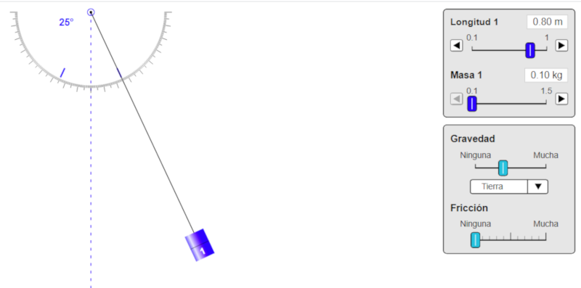
- Aparta el péndulo 25⁰ de su posición de equilibrio y déjalo oscilar.
Variar amplitud

- Utiliza el cronómetro para medir el tiempo. Con el fin de disminuir el error cuenta el tiempo que tarda el péndulo en dar 5 oscilaciones.
- Para cada valor de la amplitud realiza la medición cinco veces. El valor final del periodo se calcula haciendo la media de las cinco observaciones y dividiendo el valor obtenido por 5 para calcular el tiempo que tarda en dar 1 oscilación.
- Varía el ángulo desde 25⁰ hasta 5⁰ de 5⁰ en 5⁰ (25⁰, 20⁰, 15⁰, 10⁰ y 5⁰).
- Recoge los datos de forma ordenada en una tabla.
Masa (kg): | Longitud (m): | Nº oscilaciones:

α (gra) t(s)  Media  T (s) | α (gra) t(s)  Media  T (s) | α (gra) t(s)  Media  T (s) | α (gra) t(s)  Media  T (s) | α (gra) t(s)  Media  T (s)

Para procesar los datos pueden utilizarse las hojas de cálculo colgadas en FisQuiWeb: https://fisquiweb.es/Pendulo/HojaPendulo.xls (se puede modificar la medida de la amplitud para indicar ángulo en grados).
- A la vista de los resultados obtenidos extrae conclusiones.
- Prepara un informe con los datos obtenidos y las conclusiones extraídas.

